参照《scala语言基础与开发实战》

编写代码：见:

E:\bonc\工业第二期需求\myCode\AssociateRules\src\main\java\com\sid\kafka010Producer.java

代码的主要作用：

设置连接kafak集群的主要属性

生产数据（也就是业务逻辑中，需要流向kafka的数据，也就是kafka的producer）

用KeyedMessage类，包装该数据（kafka生产者的数据格式），得到data

data.send() //发送

启动平台生产者，只是监控生产者而已：

$KAFKA_HOME/bin/kafka-console-producer.sh --broker-list biop4:9092 --topic testSid

启动平台消费者，查看上面消费的记录：

$KAFKA_HOME/bin/kafka-console-consumer.sh --zookeeper localhost:2181 --topic testSid --from-beginning

运行上面的java代码，模拟生产者

然后使用高阶消费者，编写了消费者代码:

见：E:\bonc\工业第二期需求\myCode\AssociateRules\src\main\java\com\sid\ConsumerInstanceHighLevelAPI.java

亲测有效：

实际上，在idea控制台，就可以看到消费者接收到了生产者发来的数据。

截图如下：

生产者：

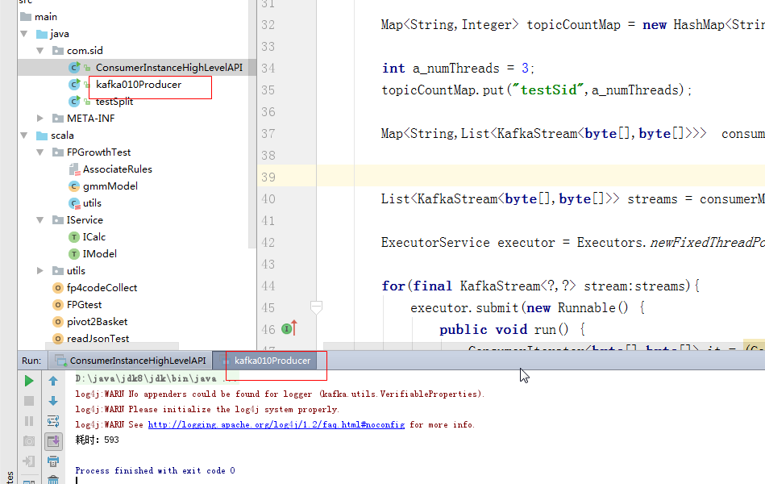

消费者接收：

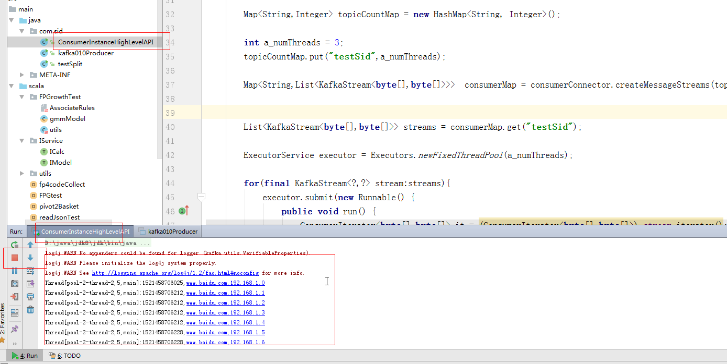

可以看到消费者一直处于消费状态，一直保持监听。

同时也可以看到，kafka的消费者平台有消费日志：

（就是启动监听：bin/kafka-console-consumer.sh --zookeeper localhost:2181 --topic testSid --from-beginning）

